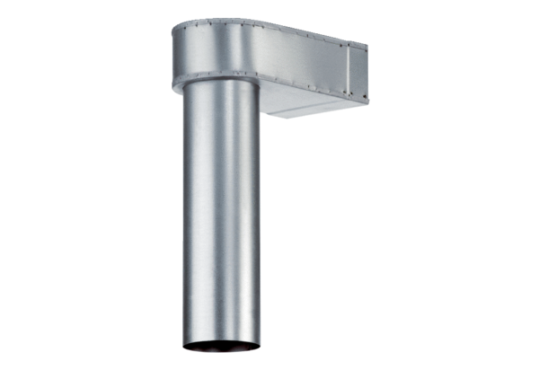Könyök MF-WL125 80/200Csomagolási egység: 1 darabVálaszték: K
Termékszám: 0018.0531Gyártó: MAICO

